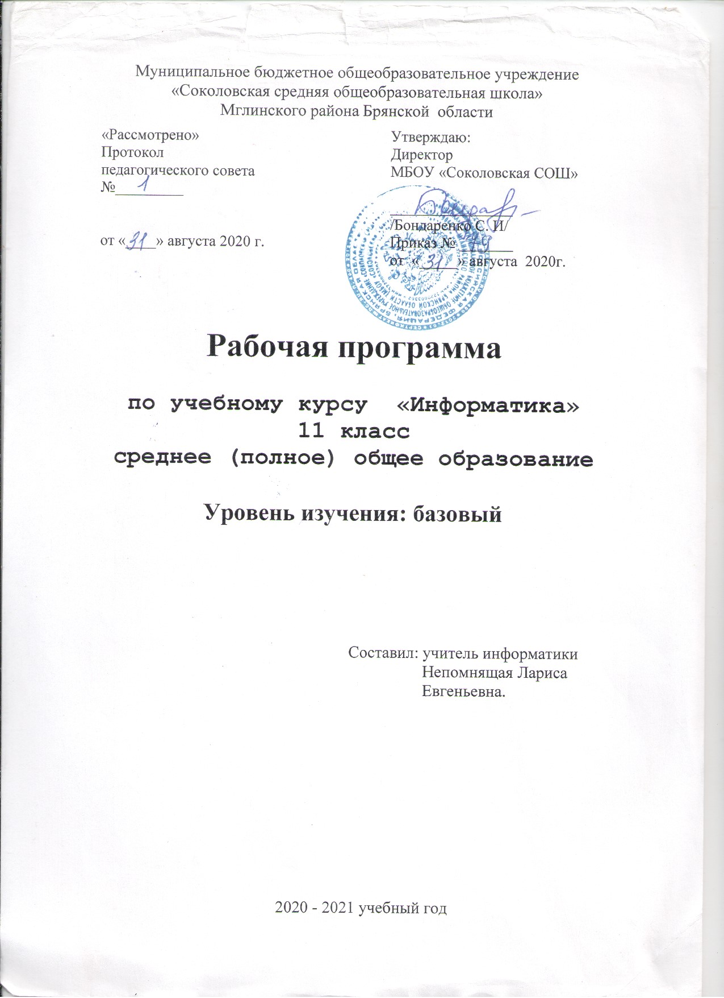
Пояснительная записка
Рабочая программа по информатике в 11 классе разработана в соответствии с нормативными документами:
- Федеральным Законом от 29 декабря 2012 г. № 273-Ф3 «Об образовании в Российской Федерации» (в редакции от 03.08.2018 г. № 317-Ф3);
- Приказом Министерства образования Российской Федерации от 5 марта 2004 г. № 1089 «Об утверждении федерального компонента государственных образовательных стандартов начального общего, основного общего и среднего (полного) общего образования» (с изменениями);
- Приказом Министерства образования Российской Федерации от 9 марта 2004 г. № 1312 «Об утверждении федерального базисного учебного плана и примерных учебных планов для образовательных учреждений РФ, реализующих программы общего образования» (с изменениями);
- Приказом Минобрнауки России от 30 августа 2013 года № 1015 «Об утверждении Порядка организации и осуществления образовательной деятельности по основным общеобразовательным программам - образовательным программам начального общего, основного общего и среднего общего образования»;
- Приказом Минпросвещения России № 345 от 28 декабря 2018 года «О федеральном перечне учебников , рекомендуемых к использованию при реализации имеющих государственную аккредитацию образовательных программ начального общего, основного общего, среднего общего образования»
- Приказом Департамента образования и науки Брянской области № 642 от 22.04.2019г. «О базисном учебном плане общеобразовательных организаций Брянской области на 2019-2020 учебный год»
- Положением о рабочей программе МБОУ «Соколовская СОШ» от 29.08.2015 года;
- Программой к УМК «Информатика и ИКТ» И.Г.Семакина, Е.К. Хеннера, Т.Ю. Шеиной. 10 – 11 классы. Базовый уровень (Автор: И.Г.Семакин)

Федеральный базисный учебный план для образовательных учреждений Российской Федерации отводит 350 часов для обязательного изучения учебного предмета «Информатика» на этапе среднего (полного) общего образования на базовом уровне в 11 классе.

Изменений в программу Информатика.10-11 классы (автор: И.Г.Семакин) для 11 класса не внесено. Резервное время авторской программы использовано на проведение уроков решения задач, обобщения и систематизации знаний по изученным разделам

Формы промежуточной аттестации:
а) текущая: лабораторные работы, контрольные работы, тестирование;
б) итоговая: контрольная работа, зачет, тестирование

Учебно-методический комплект
Данная программа учебного курса по предмету «Информатика и ИКТ» основана на учебно-методическом комплекте (далее УМК), обеспечивающем обучение курсу информатики, который включает в себя учебники:
- учебник «Информатика» базового уровня для 10 класса (авторы: Семакин И. Г., Хеннер Е. К., Шеина Т. Ю.);
- Программа к УМК «Информатика и ИКТ» И.Г.Семакина, Е.К. Хеннера, Т.Ю. Шеиной. 10 – 11 классы. Базовый уровень (Автор: И.Г.Семакин)
В методической системе обучения предусмотрено использование цифровых образовательных ресурсов (ЦОР) по информатике из Единой коллекции ЦОР (school-collection.edu.ru) и из коллекции на сайте ФЦИОР (http://fcior.edu.ru).

Требования к усвоению учебного материала:

В результате изучения информатики в 11 классе ученик должен:
знать:
- основные понятия системологии: система, структура, системный эффект, подсистема;
- основные свойства систем;
- что такое системный подход в науке и практике;
- модели систем: модель черного ящика, состава, структурная модель;
- использование графов для описания структур систем;
- что такое база данных (БД);
- основные понятия реляционных БД: запись, поле, тип поля, главный ключ;
- определение и назначение СУБД;
- основы организации многотабличной БД;
- что такое схема БД;
- что такое целостность данных;
- этапы создания многотабличной БД с помощью реляционной СУБД;
- структуру команды запроса на выборку данных из БД;
- организацию запроса на выборку в многотабличной БД;
- основные логические операции, используемые в запросах;
- правила представления условия выборки на языке запросов и в конструкторе запросов;
- назначение коммуникационных служб Интернета;
- назначение информационных служб Интернета;
- что такое прикладные протоколы;
- основные понятия WWW: web-страница, web-сервер, web-сайт, web-браузер, HTTP-протокол, URL-адрес;
- что такое поисковый каталог: организацию, назначение;
- что такое поисковый указатель: организацию, назначение;
- какие существуют средства для создания web-страниц;
- в чем состоит проектирование web-сайта;
- что значит опубликовать web-сайт;
- понятие модели;
- понятие информационной модели;
- этапы построения компьютерной информационной модели;
- понятия: величина, имя величины, тип величины, значение величины;
- что такое математическая модель;
- формы представления зависимостей между величинами;
- для решения каких практических задач используется статистика;
- что такое регрессионная модель;
- как происходит прогнозирование по регрессионной модели;
- что такое корреляционная зависимость;
- что такое коэффициент корреляции;
- какие существуют возможности у табличного процессора для выполнения корреляционного анализа;
- что такое оптимальное планирование;
- что такое ресурсы;
- как в модели описывается ограниченность ресурсов;
- что такое стратегическая цель планирования; какие условия для нее могут быть поставлены;
- в чем состоит задача линейного программирования для нахождения оптимального плана;
- какие существуют возможности у табличного процессора для решения задачи линейного программирования;
- что такое информационные ресурсы общества;
- из чего складывается рынок информационных ресурсов;
- что относится к информационным услугам;
- в чем состоят основные черты информационного общества;
- причины информационного кризиса и пути его преодоления;
- какие изменения в быту, в сфере образования будут происходить с формированием информационного общества;
- основные законодательные акты в информационной сфере;
- суть Доктрины информационной безопасности Российской Федерации.

уметь:
- приводить примеры систем (в быту, в природе, в науке и пр.);
- анализировать состав и структуру систем;
- различать связи материальные и информационные;
- создавать многотабличную БД средствами конкретной СУБД;
- реализовывать простые запросы на выборку данных в конструкторе запросов;
- реализовывать запросы со сложными условиями выборки;
- работать с электронной почтой;
- извлекать данные из файловых архивов;
- осуществлять поиск информации в Интернете с помощью поисковых каталогов и указателей;
- создавать несложный web-сайт с помощью редактора сайтов.
- с помощью электронных таблиц получать табличную и графическую форму зависимостей между величинами;
- используя табличный процессор строить регрессионные модели заданных типов;
- осуществлять прогнозирование (восстановление значения и экстраполяцию) по регрессионной модели;
- вычислять коэффициент корреляционной зависимости между величинами с помощью табличного процессора (функция КОРРЕЛ в Microsoft Excel);
- решать задачу оптимального планирования (линейного программирования) с небольшим количеством плановых показателей с помощью табличного процессора (надстройка «Поиск решения» в Microsoft Excel);
- соблюдать основные правовые и этические нормы в информационной сфере деятельности.

Содержание курса ИНФОРМАТИКИ
Базовый уровень
11 класс (Семакин И. Г., Хеннер Е. К., Шеина Т. Ю..)
(35 часов, 1 час в неделю)

Информационные системы и базы данных
Что такое система. Модели систем. Пример структурной модели предметной области. Что такое информационная система. База данных – основа информационной системы. Проектирование многотабличной базы данных. Создание базы данных. Запросы как приложения информационной системы. Логические условия выбора данных.

Практические работы:
- Модели систем.
- Проектные задания по системологии.
- Знакомство с СУБД
- Создание базы данных «Приемная комиссия»
- Проектные задания на самостоятельную разработку базы данных.
- Реализация простых запросов в режиме дизайна (конструктор запросов)
- Расширение базы данных «Приемная комиссия». Работа с формой.
- Реализация запросов к базе данных «Приемная комиссия».
- Создание отчета.

ИНТЕРНЕТ
Организация глобальных сетей. Интернет как глобальная информационная система. Word Wide Web – Всемирная паутина. Инструменты для разработки web-сайтов. Создание сайта. Создание таблиц и списков на web-странице.

Практические работы:
- Интернет. Работа с электронной почтой и телеконференциями.
- Интернет. Работа с браузером. Просмотр web-страниц.
- Интернет. Сохранение загруженных web-страниц.
- Интернет. Работа с поисковыми системами.
- Разработка сайта «Моя семья».
- Разработка сайта «Животный мир».
- Разработка сайта «Наш класс».
- Проектные задания на разработку сайтов.

ИНФОРМАЦИОННОЕ ОБЩЕСТВО.
Компьютерное информационное моделирование. Моделирование зависимостей между величинами. Модели статистического прогнозирования. Моделирование корреляционных зависимостей. Модели оптимального планирования.

Практические работы:
- Получение регрессионных моделей.
- Прогнозирование.
- Проектные задания на получение регрессионных зависимостей.
- Расчет корреляционных зависимостей.
- Проектные задания по теме «Корреляционные зависимости»
- Решение задачи оптимального планирования.
- Проектные задания по теме «Оптимальное планирование».

СОЦИАЛЬНАЯ ИНФОРМАТИКА,
Информационные ресурсы. Информационное общество. Правовое регулирование в информационной сфере. Проблема информационной безопасности.

1 час в неделю, всего 34 ч., в том числе резерв – 2 часа.
№ п/п | Название темы | Всего часов | В том числе
№ п/п | Название темы | Всего часов | Практические занятия
Информационные системы и базы данных (10 ч.)
1 | Системный анализ (§ 1–4) | 3 | 2 (№1.1)
2 | Базы данных (§ 5–9) | 7 | 4 (№1.3, 1.4, 1,6, 1.7, 1.8)
 | Проект для самостоятельного выполнения | Работа 1.2 Проектные задания по системологии
 | Проект для самостоятельного выполнения | Работа 1.5. Проектные задания на самостоятельную разработку базы данных
Интернет (10 ч.)
3 | Организация и услуги Интернет (§ 10–12) | 5 | 3 (Работы 2.1–2.4)
4 | Основы сайтостроения (§ 13–15) | 5 | 3 (Работы 2.5–2.7)
 | Проект для самостоятельного выполнения | Работа 2.8. Проектные задания на разработку сайтов
Информационное моделирование (12 ч.)
5 | Компьютерное информационное моделирование ( § 16) | 1
6 | Моделирование зависимостей между величинами (§ 17) | 2 | 1 (Работа 3.1)
7 | Модели статистического прогнозирования  (§ 18) | 3 | 2 (Работа 3.2)
8 | Моделирование корреляционных зависимостей (§ 19) | 3 | 2 (Работа 3.4.)
9 | Модели оптимального планирования (§ 20) | 2 | 2 (Работа 3.6.)
 | Проект для самостоятельного выполнения | Работа 3.3. Проектные задания на получение регрессионных зависимостей
 | Проект для самостоятельного выполнения | Работа 3.5. Проектные задания по теме «Корреляционные зависимости»
 | Проект для самостоятельного выполнения | Работа 3.7. Проектные задания по теме «Оптимальное планирование»
 | Социальная информатика | 3 ч.
10 | Информационное общество | 1
11 | Информационное право и безопасность | 1
 |  | 2
 | Всего: | 34 часа

Тематическое планирование
по информатике
11 класс
Учебник: Семакин И. Г., Хеннер Е. К., Шеина Т. Ю. Информатика – 11.
1 ч/нед., всего 35 часов
№ п/п | Тема урока | Кол-во часов | Дата проведения
№ п/п | Тема урока | Кол-во часов | план | факт
Тема 1. Информационные системы и базы данных (10 ч.)
 | ТБ. Что такое система. Модели систем. (§ 1–2) | 1
 | Пример структурной модели предметной области. Информационная система (§ 3–4) | 1
 | Практическая работа 1.1. «Модели систем» | 1
 | Базы данных. (§ 5)  Практическая работа 1.3. «Знакомство с СУБД LibreOffice Base» | 1
 | Проектирование многотабличной БД. (§ 6) | 1
 | Создание базы данных. (§ 7)  Практическая работа 1.4. «Создание базы данных «Приемная комиссия» | 1
 | Запросы как приложения информационной системы (§ 8) Практическая работа 1.6. «Реализация простых запросов в режиме дизайна (конструктора запросов)» | 1
 | Практическая работа 1.7. «Расширение базы данных «Приемная комиссия» Работа с формой» | 1
 | Логические условия выбора данных (§ 9)  Практическая работа 1.8. «Реализация сложных запросов к базе данных «Приемная комиссия»» | 1
 | Тестирование по теме: Информационные системы и базы данных | 1
Тема 2. Интернет (10 ч.)
 | Организация глобальных сетей. Интернет как глобальная информационная система. (§ 10,11) | 1
 | Практическая работа 2.1. «Интернет. Работа с электронной почтой и телеконференциями.» | 1
 | WWW – Всемирная паутина (§ 12)  Практическая работа 2.2. «Интернет. Работа с браузером. Просмотр web-страниц» | 1
 | Практическая работа 2.3. «Интернет. Сохранение загруженных web-страниц» | 1
 | Практическая работа 2.4. «Интернет. Работа с поисковыми системами» | 1
 | Инструменты для разработки web-сайтов (§ 1 3) | 1
 | Создание сайта «Домашняя страница» (§ 14)  Практическая работа 2.5. «Разработка сайта «Моя семья»» | 1
 | Создание таблиц и списков на web-странице. (§ 15)  Практическая работа 2.6. «Разработка сайта «Животный мир»» | 1
 | Практическая работа 2.7. «Разработка сайта «Наш класс»» | 1
 | Тестирование по теме: Интернет | 1
Тема 3. Информационное моделирование (10 ч.)
 | Компьютерное информационное моделирование. (§ 16) | 1
 | Моделирование зависимостей между величинами (§ 17) | 1
 | Практическая работа 3.1. «Получение регрессионных зависимостей» | 1
 | Модели статистического прогнозирования (§ 18) | 1
 | Практическая работа 3.2. «Прогнозирование» | 1
 | Моделирование корреляционных зависимостей (§ 19) | 1
 | Практическая работа 3.4. «Расчет корреляционных зависимостей» | 1
 | Модели оптимального планирования (§20) | 1
 | Практическая работа 3.6. «Решение задачи оптимального планирования» | 1
 | Тестирование: Информационное моделирование | 1
Тема 4. Социальная информатика (2 ч.)
 | Информационное общество (§21, 22) | 1
 | Информационное право и безопасность (§23,24) | 1
 | Итоговое тестирование | 1
34-35 | Повторение | 2

